第08讲 水平叠加的滑块——木板模型之动态分析与临界问题
（2021·全国）
1．水平地面上有一质量为$$m_{1}$$的长木板，木板的左端上有一质量为$$m_{2}$$的物块，如图（a）所示。用水平向右的拉力F作用在物块上，F随时间t的变化关系如图（b）所示，其中$$F_{1}$$、$$F_{2}$$分别为$$t_{1}$$、$$t_{2}$$时刻F的大小。木板的加速度$$a_{1}$$随时间t的变化关系如图（c）所示。已知木板与地面间的动摩擦因数为$$μ_{1}$$，物块与木板间的动摩擦因数为$$μ_{2}$$，假设最大静摩擦力均与相应的滑动摩擦力相等，重力加速度大小为g。则（ ）
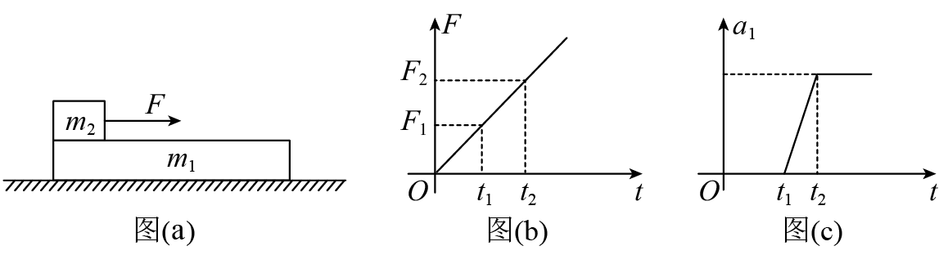
A．$$F_{1}=μ_{1}m_{1}g$$ B．$$F_{2}=\frac{m_{2}(m_{1}+m_{2})}{m_{1}}(μ_{2}−μ_{1})g$$
C．$$μ_{2}>\frac{m_{1}+m_{2}}{m_{2}}μ_{1}$$ D．在$$0\sim t_{2}$$时间段物块与木板加速度相等
【答案】BCD
【难度】0.4
【知识点】有外力接触面粗糙的板块模型、牛顿运动定律与图像结合
【详解】A．图（c）可知，t₁时滑块木板一起刚在从水平滑动，此时滑块与木板相对静止，木板刚要滑动，此时以整体为对象有
$$F_{1}=μ_{1}(m_{1}+m_{2})g$$
A错误；
BC．图（c）可知，t₂滑块与木板刚要发生相对滑动，以整体为对象， 根据牛顿第二定律，有
$$F_{2}−μ_{1}(m_{1}+m_{2})g=(m_{1}+m_{2})a$$
以木板为对象，根据牛顿第二定律，有
$$μ_{2}m_{2}g−μ_{1}(m_{1}+m_{2})g=m_{1}a>0$$
解得
$$F_{2}=\frac{m_{2}(m_{1}+m_{2})}{m_{1}}(μ_{2}−μ_{1})g$$
$$μ_{2}>\frac{\left(m_{1}+m_{2}\right)}{m_{2}}μ_{1}$$
BC正确；
D．图（c）可知，0~t₂这段时间滑块与木板相对静止，所以有相同的加速度，D正确。
故选BCD。
（2016·江苏）
2．如图所示，一只猫在桌边猛地将桌布从鱼缸下拉出，鱼缸最终没有滑出桌面．若鱼缸、桌布、桌面两两之间的动摩擦因数均相等，则在上述过程中( )
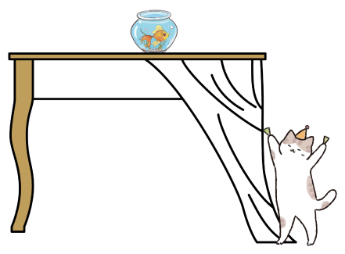
A．桌布对鱼缸摩擦力的方向向左
B．鱼缸在桌布上的滑动时间和在桌面上的相等
C．若猫增大拉力，鱼缸受到的摩擦力将增大
D．若猫减小拉力，鱼缸有可能滑出桌面
【答案】BD
【难度】0.65
【详解】A．鱼缸向右加速运动，桌布对鱼缸摩擦力的方向向右，故A错误；
B．鱼缸在桌布上加速运动，脱离桌布后在桌面上做减速运动，加速度大小相等，且加速运动的末速度等于减速运动的初速度，故可知鱼缸在桌布上的滑动时间和在桌面上的相等，故B正确；
C．鱼缸受的摩擦力只与鱼缸的重力和摩擦因数有关，故若猫增大拉力，鱼缸受到的摩擦力将不变，故C错误；
D．若猫减小拉力，若鱼缸能与桌布保持相对静止，故鱼缸能滑出桌面，故D正确。
故选BD。

（1）模型特点
滑块放置于木板上，木板放置于水平桌面或地面上。
（2）题型特点：
判定滑块与木板是否发生相对滑动，或摩擦力方向和大小的动态变化情况。需分析处理临界或极值问题。
1.有些题目中有“刚好”、“恰好”、“正好”等字眼，明显表明题述的过程存在着临界点；
2.若题目中有“取值范围”、“多长时间”、“多大距离”等词语，表明题述的过程存在着“起止点”，而这些起止点往往就对应临界状态；
3.若题目中有“最大”、“最小”、“至多”、“至少”等字眼，表明题述的过程存在着极值，这个极值点往往是临界点；
4.若题目要求“最终加速度”、“稳定速度”等，即是求收尾加速度或收尾速度。
（3）。题型难点是对摩擦力的理解，相关必会知识如下：
1.两种摩擦力的比较
名称项目 | 静摩擦力 | 滑动摩擦力
定义 | 两相对静止的物体间的摩擦力 | 两相对运动的物体间的摩擦力
产生条件 | ①接触面粗糙②接触处有压力③两物体间有相对运动趋势 | ①接触面粗糙②接触处有压力③两物体间有相对运动
大小 | 0<F_{f}≤F_{fm} | F_{f}=μF_{N}
方向 | 与受力物体相对运动趋势的方向相反 | 与受力物体相对运动的方向相反
作用效果 | 总是阻碍物体间的相对运动趋势 | 总是阻碍物体间的相对运动
2.动摩擦因数
（1）定义：彼此接触的物体发生相对运动时，摩擦力和正压力的比值。公式μ=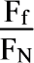。
（2）决定因素：接触面的材料和粗糙程度。
3、注意易错点：
（1）摩擦力的方向总是与物体间相对运动（或相对运动趋势）的方向相反，但不一定与物体的运动方向相反。
（2）摩擦力总是阻碍物体间的相对运动（或相对运动趋势），但不一定阻碍物体的运动，即摩擦力可以是阻力，也可以是动力。
（3）受静摩擦力作用的物体不一定静止，但一定与施力物体保持相对静止。
4、判断摩擦力的方法
（1）假设法
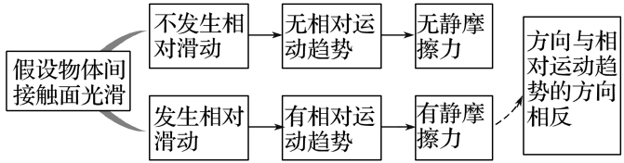
（2）运动状态法
此法关键是先确定物体的运动状态，再利用平衡条件或牛顿第二定律确定静摩擦力的有无及方向。
（3）牛顿第三定律法
“力是物体间的相互作用”，先确定受力较少的物体是否受到静摩擦力及方向，再根据牛顿第三定律确定另一物体是否受到静摩擦力及方向。

3．如图所示，在光滑水平面上叠放着A、B两物体。现对A施加水平向右的拉力F，通过传感器可测得A的加速度a随拉力F变化的关系如图B所示。已知重力加速度g=10m/s²，由下列说法正确的是（ ）
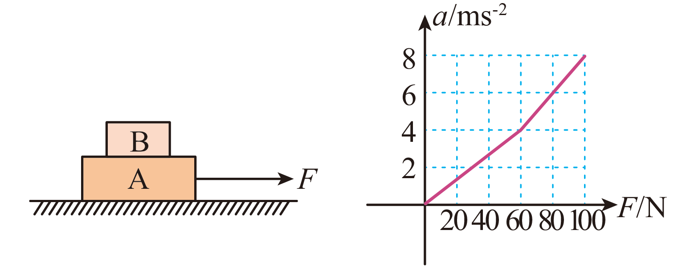
A．A的质量是5kg B．B的质量是5kg
C．A、B之间的动摩擦因数是0.4 D．A、B之间的动摩擦因数是0.8
【答案】BC
【难度】0.65
【知识点】有外力接触面粗糙的板块模型
【详解】由图象可以看出，当力F<60N时加速度较小，A、B相对静止。对AB整体，由图知F₁=60N时，a₁=4m/s²，由牛顿第二定律得
$$F_{1}=\left(m_{A}+m_{B}\right)a_{1}$$
解得
$$m_{A}+m_{B}=15kg$$
对B，由牛顿第二定律得
$$μm_{B}g=m_{B}a_{1}$$
解得$$μ=0.4$$
当F>60N时，A的加速度较大，采用隔离法。对A，由牛顿第二定律得
$$F−μm_{B}g=m_{A}a$$
解
$$a=\frac{1}{m_{A}}F−\frac{μm_{B}g}{m_{A}}$$
这段图象斜率倒数等于A的质量，则有
$$m_{A}=\frac{100−60}{8−4}kg=10kg$$
所以B的质量为m_{B}=5kg。
故选BC。
4．如图所示，质量分别为m₁和m₂的甲、乙两本书叠放在水平桌面上。已知甲、乙间动摩擦因数为μ₁，乙与桌面间动摩擦因数为μ₂，且μ₁＜μ₂水平推力F（F≠0）作用在甲书上，设最大静摩擦力等于滑动摩擦力，下列说法正确的是（ ）
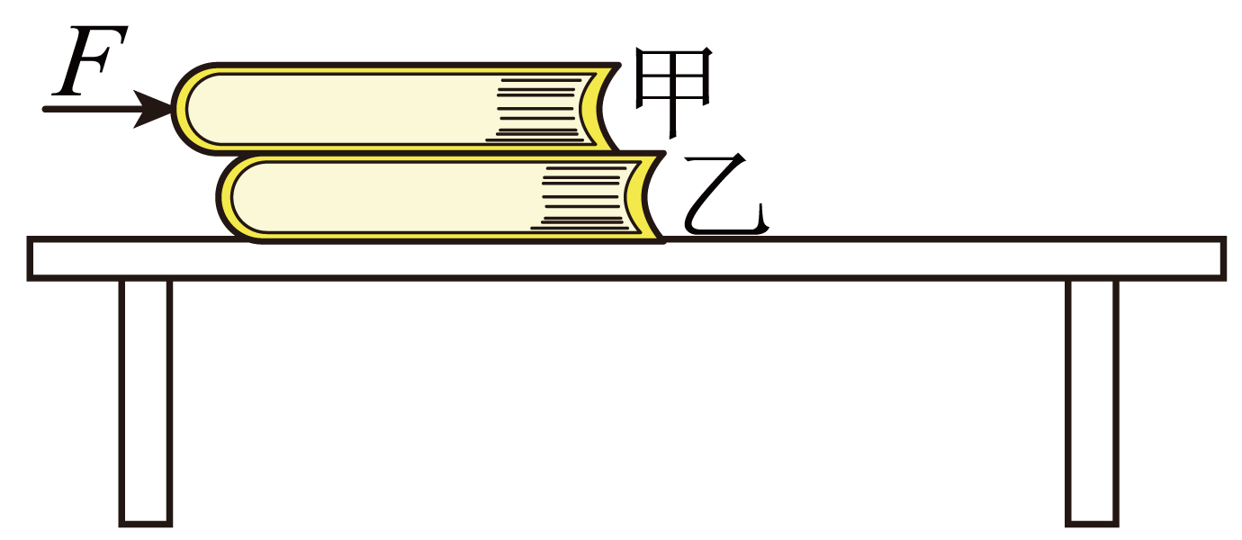
A．若甲、乙均静止不动，甲、乙之间摩擦力大小为0
B．若F>μ₁m₁g，甲书能相对乙书滑动
C．若F>μ₂(m₁＋m₂)g，乙书能相对桌面滑动
D．若将F作用在乙书上，无论F多大，甲、乙之间都不会相对滑动
【答案】B
【难度】0.65
【详解】A．若甲、乙均静止不动，甲、乙之间摩擦力大小为F，不等于0，选项A错误；
B．若F>μ₁m₁g，即力F大于甲乙之间的最大静摩擦力，则此时甲书能相对乙书滑动，选项B正确；
C．对乙来说，因为μ₁m₁g <μ₂(m₁＋m₂)g，则无论F多大，乙书都不能相对桌面滑动，选项C错误；
D．若将F作用在乙书上，因乙对甲的最大静摩擦力为f_{m}=μ₁m₁g，则甲的最大加速度
$$a_{m}=\frac{μ_{1}m_{1}g}{m_{1}}=μ_{1}g$$
则对甲乙的整体当甲恰能产生相对滑动时
$$F−μ_{2}(m_{1}＋m_{2})g=(m_{1}＋m_{2})a_{m}$$
解得
$$F=(μ_{1}+μ_{2})(m_{1}＋m_{2})g$$
即当
$$F>(μ_{1}+μ_{2})(m_{1}＋m_{2})g$$
时，甲、乙之间会相对滑动，选项D错误。
故选B。

5．如图所示，A、B两物块的质量分别为2m和m，静止叠放在水平地面上。A、B间的动摩擦因数为μ，B与地面间的动摩擦因数为$$\frac{μ}{2}$$。最大静摩擦力等于滑动摩擦力，重力加速度为g。现对A施加一水平拉力F，则（ ）
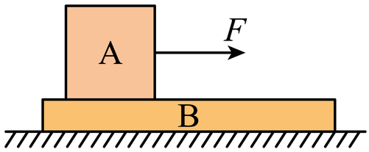
A．当$$F<2μmg$$时，A、B都相对地面静止
B．当$$F=\frac{5}{2}μmg$$时，A的加速度为$$\frac{1}{3}μg$$
C．当$$F>3μmg$$时，A相对B滑动
D．无论F为何值，B的加速度不会超过$$\frac{1}{2}μg$$
【答案】BCD
【难度】0.65
【详解】A．根据题意可知，B与地面间的最大静摩擦力为
$$f_{\text{Bm}}=\frac{3}{2}μmg$$
因此要使B能够相对地面滑动，A对B所施加的摩擦力至少为
$$f_{\text{AB}}=f_{\text{Bm}}=\frac{3}{2}μmg$$
A、B间的最大静摩擦力为
$$f_{\text{ABm}}=2μmg$$
故$$F<\frac{3}{2}μmg$$时，A、B都相对地面静止，A错误；
B．A、B恰好不相对滑动时，根据牛顿第二定律可知应当满足
$$\frac{F_{max}−f_{\text{ABm}}}{2m}=\frac{f_{\text{ABm}}−f_{\text{Bm}}}{m}$$且$$\frac{3}{2}μmg≤f_{AB}<2μmg$$
即
$$F_{max}=3μmg$$
则当$$\frac{3}{2}μmg$$≤F＜3μmg，A、B将一起向右加速滑动。当$$F=\frac{5}{2}μmg$$时，对A和B整体受力分析有
$$F−\frac{3}{2}μmg=\left(2m+m\right)a$$
解得
$$a_{A}=a_{B}=\frac{1}{3}μg$$
故B正确。
CD．当F≥3μmg时，A、B将以不同的加速度向右滑动，根据牛顿第二定律有
F－2μmg＝2ma_{A}，$$2μmg−\frac{3}{2}μmg=ma_{B}$$
解得
$$a_{A}=\frac{F}{2m}−μg$$，$$a_{B}=\frac{1}{2}μg$$
故CD正确。
故选BCD。
6．如图所示，物体A叠放在物体B上，B置于光滑水平面上，A、B质量分别为$$m_{\text{A}}=6\text{kg}$$，$$m_{\text{B}}=2\text{kg}$$，A、B之间的动摩擦因数$$μ=0.2$$，开始时$$F=10\text{N}$$，此后逐渐增大，在增大到45N的过程中，则（ ）
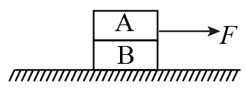
A．当拉力$$F=12\text{N}$$时，两个物体保持相对静止，没有发生相对滑动
B．当拉力超过12N时，两个物体开始相对滑动
C．两物体从受力开始就有相对运动
D．两物体始终没有相对运动
【答案】AD
【难度】0.85
【知识点】有外力接触面粗糙的板块模型
【详解】根据题意，当A、B之间的摩擦力达到最大静摩擦力时，由牛顿第二定律，对B有
$$μm_{\text{A}}g=m_{\text{B}}a$$
解得
$$a=6{\text{m}}/{{\text{s}}^{\text{2}}}$$
对A有
$$F−μm_{\text{A}}g=m_{\text{A}}a$$
解得
$$F=48\text{N}$$
可知，当拉力增大到48N时，两物体才发生相对滑动。
故选AD。
7．如图所示，小物块m₁=1kg，放在长木板m₂上，m₂=2kg，m₁和m₂之间的动摩擦因数μ₁=0.2，m₂与地面间的动摩擦动摩擦因数μ₂=0.1，（设最大静摩擦力等于滑动摩擦力，取g=10m/s²）则下列说法正确的是（ ）
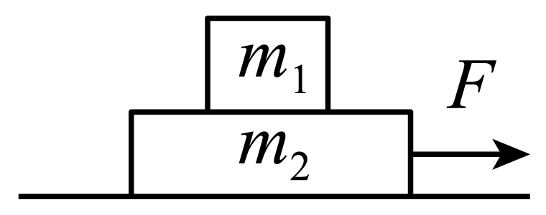
A．F=9N时m₁加速度为2m/s²，
B．F=15N时，m₂的加速度为5m/s²
C．要使m₁、m₂发生相对滑动F至少为8N
D．当F=12N时，m₁加速度为3m/s²
【答案】AB
【难度】0.65
【知识点】有外力接触面粗糙的板块模型
【详解】AC．拉力$$F$$作用在$$m_{2}$$上，m₁和m₂恰好不滑动时，m₁和m₂之间的静摩擦力达到最大静摩擦力，对$$m_{1}$$根据牛顿第二定律有
$$μ_{1}m_{1}g=ma$$
对整体有
$$F−μ_{2}\left(m_{1}+m_{2}\right)g=\left(m_{1}+m_{2}\right)a$$
联立解得
$$F=9\text{N}$$，$$a=2{{\text{m}}/{\text{s}}}^{2}$$
要使m₁、m₂发生相对滑动F至少为$$9\text{N}$$，当F=9N时，m₁加速度为2m/s²，故C错误A正确；
B．F=15N时，m₁和m₂相对滑动，对m₂有
$$F−μ_{2}\left(m_{1}+m_{2}\right)g−μ_{1}m_{1}g=m_{2}a$$
解得
$$a=5{{\text{m}}/{\text{s}}}^{2}$$
故B正确；
D．当F=12N时，m₁和m₂相对滑动，对m₁有
$$μ_{1}m_{1}g=ma$$
解得
$$a=2{{\text{m}}/{\text{s}}}^{2}$$
故D错误。
故选AB。
8．如图所示，三个物体A、B和C的质量分别为2m、m和m，A、B叠放在水平桌面上，A通过跨过光滑定滑轮的轻绳与C相连，定滑轮左端的轻绳与桌面平行，A、B间的动摩擦因数为$$μ(μ<1)$$，B与桌面间的动摩擦因数为$$\frac{μ}{3}$$，A、B、桌面之间的最大静摩擦力等于相对应的滑动摩擦力，重力加速度为g，下列说法正确的是（ ）
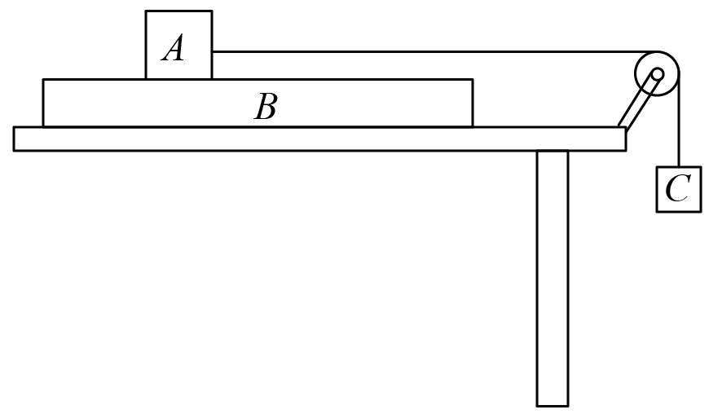
A．三个物体A、B、C均保持静止
B．轻绳对定滑轮的作用力大小为$$\sqrt{2}mg$$
C．若A、B之间发生相对滑动，则需满足$$μ<0.2$$
D．若A、B之间未发生相对滑动，则A受到的摩擦力大小为$$\frac{1+3μ}{4}mg$$
【答案】CD
【难度】0.65
【详解】A．物块A与B之间的最大静摩擦力
$$f_{1}=2μmg$$
物块B与桌面间的最大静摩擦力
$$f_{2}=3mg×\frac{μ}{3}=μmg$$
则
$$f_{2}<f_{1}$$
由于
$$μ<1$$
即
$$μmg<mg$$
物块B一定与桌面间发生相对滑动，故A错误；
B．由于物块C加速下滑，绳子拉力
$$T<mg$$
因此轻绳对定滑轮的作用力大小
$$F=\sqrt{2}T<\sqrt{2}mg$$
故B错误；
C．若A与B间恰好将发生相对滑动时，A与B的加速度恰好相等，此时对物块B
$$f_{1}−f_{2}=ma$$
对A、B整体
$$T−f_{2}=3ma$$
对物块C
$$mg−T=ma$$
解得
$$μ=0.2$$
因此若A、B之间发生相对滑动，则需满足
$$μ<0.2$$
故C正确；
D．若A、B之间未发生相对滑动，则对整体
$$mg−f_{2}=4ma$$
对物块B
$$f−f_{2}=ma$$
可得A受到的摩擦力大小
$$f=\frac{1\text{+}3μ}{4}mg$$
故D正确。
故选CD。
9．如图所示，质量M=lkg、长L=6m的长木板静置于粗糙水平地面上，木板与地面间的动摩擦因数µ=0.1．可视为质点的A、B两物块静止置于木板上，物块A、B的质量分别为m₁ =5kg、m₂= 1kg，与木板间的动摩擦因数分别为µ1=0.4、µ2=0.5．现用一水平向左的恒力F作用在物块A上．已知最大静摩擦力等于滑动摩擦力，g取1Om／s²，则
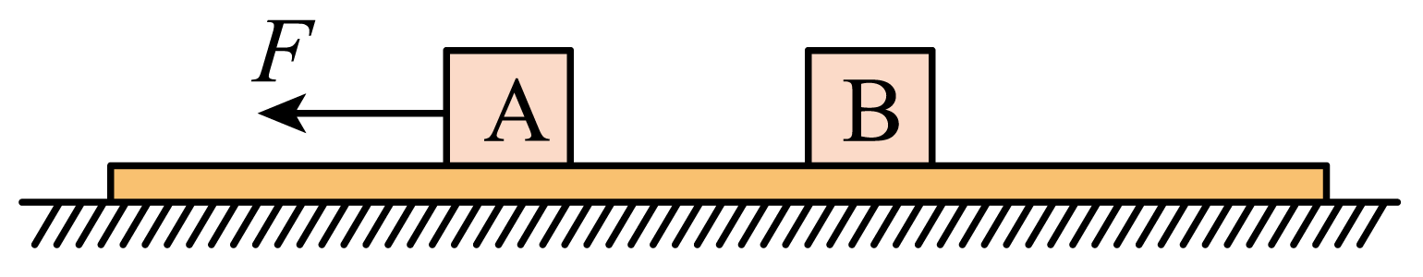
A．若F=5N，木板受到B的摩擦力大小为5N，
B．若F=5N，物块B受到的摩擦力大小为0N
C．力F=40N时，物体B与长木板间发生相对滑动
D．力F= 43N时，物体B与长木板间发生相对滑动
【答案】BD
【难度】0.4
【知识点】有外力接触面光滑的板块模型
【详解】物块A与木板间的最大静摩擦力为：$$f_{A}=μ_{1}m_{1}g=20N$$，长木板受到的最大摩擦力为：$$f=μ(m_{1}+m_{2}+M)g=7N$$，B与木板间的最大静摩擦力为：$$f_{B}=μ_{2}m_{2}g=5N$$；
AB、若F=5N时，F小于$$f$$和fA，所以此时三个物体均静止，B物体受到的摩擦力为零，故A错误，B正确；
CD、若物体B与长木板间发生相对滑动，则有$$a_{A木}≥a_{B}$$ ，而$$a_{B}=\frac{f_{B}}{m_{2}}=5m/s^{2}$$，$$a_{A木}\text{=}\frac{F−f−f_{B}}{M+m_{1}}$$，解得$$F≥42N$$，故C错误，D正确；
故选BD．
【点睛】根据滑动摩擦力公式求出A、B与木板之间的最大静摩擦力以及木板和地面间的最大静摩擦力；根据牛顿第二定律分析临界加速度；再比较拉力和最大静摩擦力之间的关系判断物体的运动情况，进而判断物体所受摩擦力的情况，从而分析能否发生相对滑动．
10．如图所示，A为放在光滑水平桌面上的长方形物块，在它上面放有物块B和C。A、B、C的质量分别为1kg、5kg、1kg，B、C与A之间的动摩擦因数为0.10且最大静摩擦力等于滑动摩擦力，K为轻滑轮，绕过轻滑轮连接B和C的轻细绳都处于水平位置。现用水平方向的恒定外力F拉滑轮，使A的加速度等于2m/s²，重力加速度取10m/s²，在这种情况时，下列说法正确的是（ ）
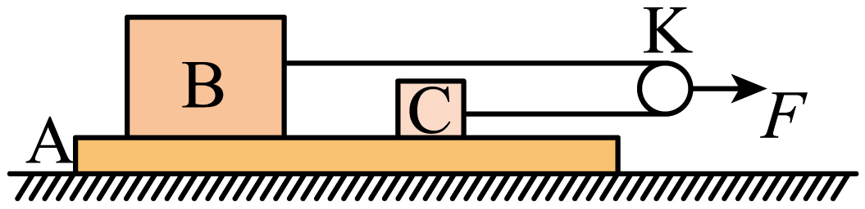
A．B、A之间沿水平方向的作用力的大小等于1N
B．B、A之间沿水平方向的作用力大于C、A之间的
C．外力F的大小等于22N
D．外力F的大小等于12N
【答案】AC
【难度】0.4
【知识点】绳连接体问题
【详解】AB．设ABC的质量分别为m、5m、m。当ABC一起匀加速运动时，对整体应用牛顿第二定律可得
$$F=\left(m+5m+m\right)a=7ma$$
设绳子拉力为T，AB间的摩擦力为$$f_{\text{B}}$$，AC间的摩擦力为$$f_{\text{C}}$$，对B应用牛顿第二定律可得
$$T−f_{\text{B}}=5ma$$
对C应用牛顿第二定律可得
$$T−f_{\text{C}}=ma$$
又因为滑轮轻质，故
$$F=2T$$
联立可得
$$f_{\text{B}}=−1.5ma$$，$$f_{\text{C}}=2.5ma$$
AB间的最大静摩擦力为
$$f_{\text{B}m}＝5μmg=5\text{N}$$
AC间的最大静摩擦力为
$$f_{\text{Cm}}＝μmg=1\text{N}$$
故B受到的摩擦力方向水平向右。随着加速度的增大，AC面先达到最大静摩擦力，当AC面达到最大静摩擦力时，对于C有
$$f_{\text{C}}=μmg=2.5ma$$
解得
$$a=0.4{\text{m/s}}^{\text{2}}$$
本题中A的加速度等于2m/s²，大于$$0.4{\text{m/s}}^{\text{2}}$$，所以AC面已经发生相对滑动，对A应用牛顿第二定律可得
$$μmg+f_{\text{B}}=ma_{\text{A}}$$
解得
$$f_{\text{B}}=1\text{N}<f_{\text{Bm}}$$
故A、B间保持相对静止，A、C间相对滑动，由上述分析可知，A、B间的摩擦力为静摩擦力大小为1N，A、C间的摩擦力为滑动摩擦力，大小为1N，故A正确，B错误；
CD．对A、B整体应用牛顿第二定律可得
$$T+μmg=6ma$$
解得
$$T=11\text{N}$$
故外力大小为
$$F=2T=22\text{N}$$
C正确，D错误。
故选AC。
11．如图所示，在水平面上有一质量为$$m_{1}=1\text{kg}$$的足够长的木板$$A$$，其上叠放一质量为$$m_{2}=2\text{kg}$$的物块$$B$$，木板与地面间的动摩擦因数$$μ_{1}=0.4$$，物块和木板之间的动摩擦因数$$μ_{2}=0.2$$，假定最大静摩擦力和滑动摩擦力相等。现给物块施加随时间$$t$$增大的水平拉力$$F=4t(\text{N})$$，重力加速度大小$$g=10{\text{m/s}}^{\text{2}}$$。则（ ）
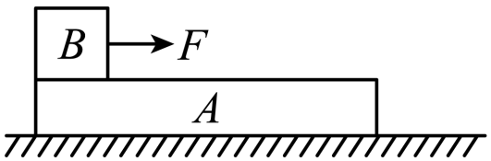
A．$$t=3\text{s}$$之后，木板将在地面上滑动 B．$$t=1\text{s}$$时，物块将相对木板滑动
C．$$t=3\text{s}$$时，物块的加速度大小为$$4{\text{m/s}}^{\text{2}}$$ D．木板的最大加速度为$$3{\text{m/s}}^{\text{2}}$$
【答案】BC
【难度】0.65
【知识点】有外力接触面粗糙的板块模型
【详解】AD．力$$F$$作用在$$B$$物块上，$$\text{AB}$$之间最大静摩擦力为$$4\text{N}$$，地面对木板的最大静摩擦力为$$12\text{N}$$，所以$$A$$木板始终静止，所以AD错误；
B．由$$F=4\text{t}$$，$$1\text{s}$$时，$$F=4\text{N}$$，达到$$A$$对$$B$$的最大静摩擦力，$$A$$始终静止，所以木块将运动，所以B正确；
C．$$3\text{s}$$时，$$F=12\text{N}$$，合力为$$8\text{N}$$，由牛顿第二定律得$$a$$为$$4{\text{m/s}}^{\text{2}}$$，所以C正确；
故选BC。

